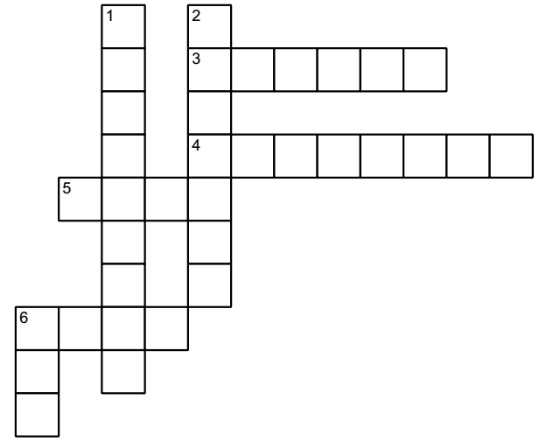 | *У укрштеницу упиши римским цифрама дате бројеве.  ВОДОРАВНО:  3. 177  4. 286  5. 191  6. 152  УСПРАВНО:  - 382  2. 393  6. 111
*У укрштеницу упиши римским цифрама дате бројеве.

ВОДОРАВНО:
3. 177
4. 286
5. 191
6. 152

УСПРАВНО:
- 382
2. 393
6. 111

*У укрштеницу упиши римским цифрама дате бројеве.

ВОДОРАВНО:
3. 177
4. 286
5. 191
6. 152

УСПРАВНО:
- 382
2. 393
6. 111

